ОБЛАДНАННЯ ДЛЯ ЗАБЕЗПЕЧЕННЯ КОРЕКЦІЇ ІГРОВОЇ ДІЯЛЬНОСТІ ДИТИНИ
(для дітей з різними порушеннями психофізичного розвитку)

- Обладнання для обробки і підготовки матеріалів друкованих роздаткових матеріалів
1.1 Ламінатор (А4)
Призначення: для обробки друкованих дидактичних ігр, для їх тривалого використання.
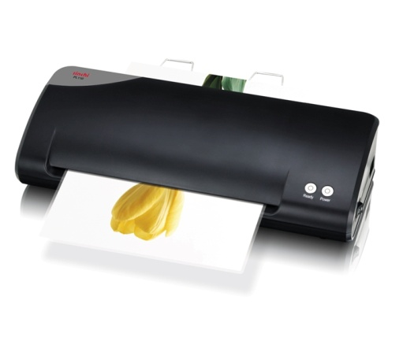
2.Розвивальні ігри
Призначення: забезпечення розвитку мислення, уяви, моторики, зміцнення фізичних сил, зняття емоційної напруги.

2.1.Сортер Розумник
2.2.Гра Кольорові циліндри
2.3.Логічний Квадрат

2.4. Кольорові палички Кюїзенера
2.5. Лабіринт Іграшки з дерева

2.6. Рамка-вкладиші

2.7. Шнурівки
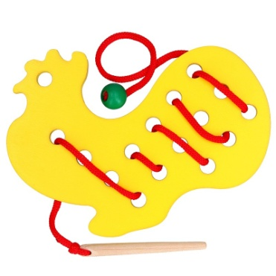

2.8. Бізіборд
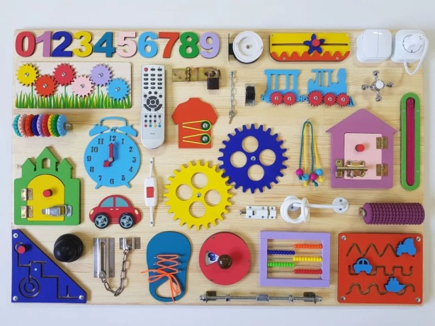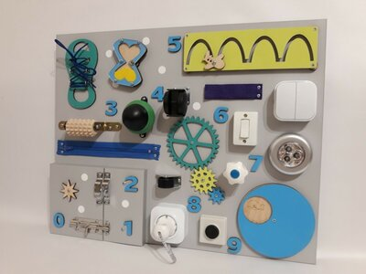

2.9. НАБІР КАРТОК ДОМАНА УКРАЇНСЬКОЮ
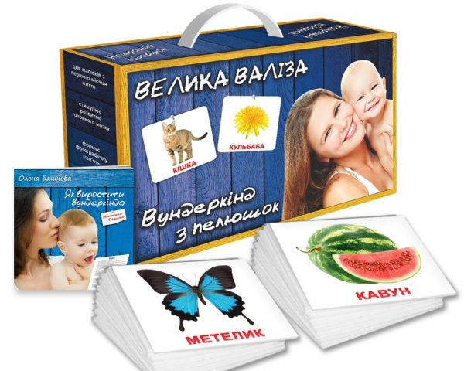

2.10. Велика Мозаїка
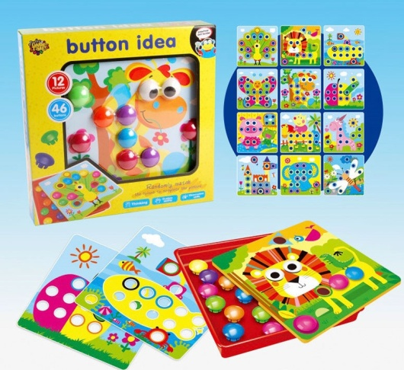

2.11. Українська Абетка з дерева
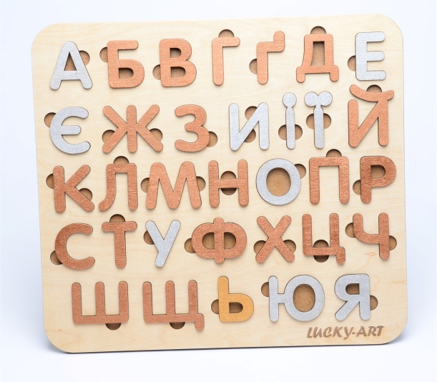

2.12. Цифри з дерева
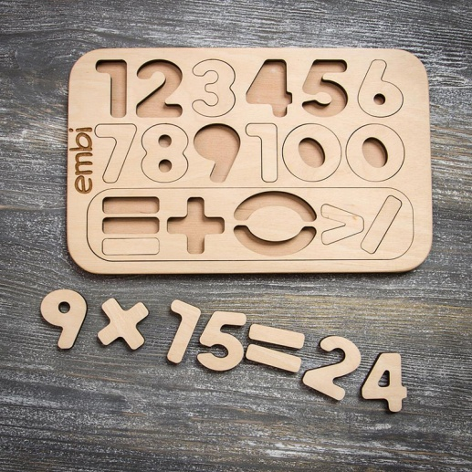

13. Пазли з древа
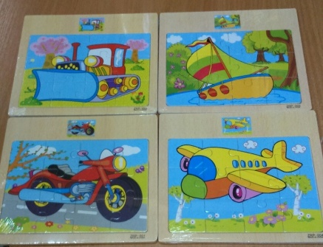
2.14 Кубики Монтессорі
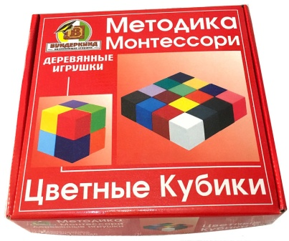
2.15 Кубики Кооса
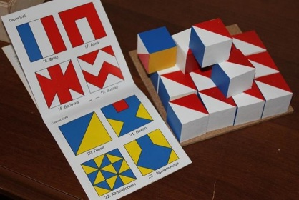

  - Рибалка на магнітах

3.Іграшкові інструменти
Призначення: розвиток причинно-наслідкових зв’язків, слухового сприймання й уваги, пам’яті, зняття емоційної напруги.
Наприклад:
металофон, ксилофон, барабан, бубон, маракаси, трикутник, сопілка, гітара, піаніно дитяче.

4.ОБЛАДНАННЯ ДЛЯ ЗАБЕЗПЕЧЕННЯ КОРЕКЦІЇ МОВЛЕННЄВОЇ СФЕРИ ДИТИНИ
(для дітей з тяжкими порушеннями мовлення та іншими порушеннями психофізичного розвитку)

4.1 Дзеркало логопедичне для дітей із порушеннями вимови
Призначення: забезпечення самоконтролю правильної вимови; відтворення у правильному звучанні фрази, вимовленої дитиною; відсутність спотвореного звучання фраз, вимовлених дитиною.

4.1 Масажер Су-Джок
